**美术参考设计文档**

1. **风格为卡通风格**

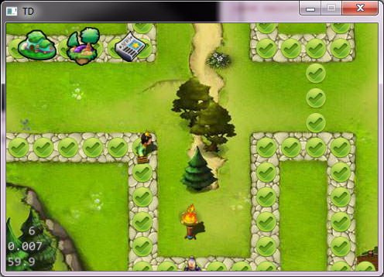

1. **地图系统**
   1. 地图为一整张制作
   2. 尺寸960x480
   3. 所有地图元素的制作必须落在32像素的边界处。比如图中的道路，宽是32像素。

请看下图。

